股票市场运行周报（20130722-20130726）
交银施罗德量化投资部
本周上证综指上涨0.91%，深证成指上涨2.34%，中小板指数上涨3.21%，沪深两市成交量为9,733.29亿元，比前一周略有下降。从行业表现来看，各行业涨跌不一，涨幅最大的行业是家用电器、医药生物、通信传媒，涨幅分别为6.12%、4.76%、4.73%，石油天然气、金融、军工行业分别下跌，跌幅分别为0.80%、0.08%、0.06%；从行业换手率来看，信息技术、通信传媒行业换手率最大，换手率均超过14%；从风格特征来看，小盘指数涨幅最大，低市净率指数涨幅最小，涨幅分别为3.28%、0.10%。
表1:指数表现 表2:市场总体指标
指数名称 | 区间  收益率 | 成交金额（亿元） |  | 市场总体指标 | 数值
上证综指 | 0.91% | 4,078.5 |  | A股总市值（亿元） | 252,902.53
上证180 | 1.34% | 1,817.9 |  | A股流通市值（亿元） | 180,419.77
上证50 | 0.68% | 850.1 |  | A股市盈率（最新年报，剔除负值） | 11.81
沪深300 | 1.53% | 2,936.0 |  | A股市盈率（递推12个月，剔除负值） | 11.37
深证成指 | 2.34% | 553.3 |  | A股市净率（最新年报，剔除负值） | 1.61
深证100P | 2.54% | 1,103.8 |  | A股市净率（最新报告期，剔除负值） | 1.55
申万中小板 | 3.21% | 2,414.2 |  | A股加权平均股价 | 6.33
申万基金重仓 | 2.09% | 5,648.4 |  | 两市A股成交金额(亿元) | 9,733.29

表3:行业表现
指数 | 区间收益率 | 区间换手率 |  | 指数 | 区间收益率 | 区间换手率
家用电器 | 6.12% | 7.31% |  | 食品饮料 | 1.91% | 4.67%
医药生物 | 4.76% | 8.27% |  | 交通运输 | 1.73% | 1.47%
通信传媒 | 4.73% | 14.19% |  | 钢铁 | 1.33% | 1.56%
贸易 | 4.66% | 5.76% |  | 综合 | 1.22% | 8.23%
信息技术 | 3.90% | 15.00% |  | 农业与牧渔业 | 0.88% | 6.07%
餐饮旅游 | 3.62% | 9.79% |  | 电力 | 0.69% | 2.30%
有色金属 | 3.52% | 4.22% |  | 房地产 | 0.47% | 4.12%
交运设备(除军工) | 3.39% | 5.04% |  | 煤炭 | 0.36% | 2.20%
建筑建材 | 3.36% | 3.79% |  | 零售 | 0.32% | 6.51%
机械 | 3.17% | 7.18% |  | 电气设备 | 0.28% | 6.68%
造纸林业 | 2.95% | 5.25% |  | 军工 | (0.06%) | 4.89%
日用化学品 | 2.69% | 10.98% |  | 金融 | (0.08%) | 0.88%
化工 | 2.54% | 6.51% |  | 石油天然气 | (0.80%) | 0.31%
纺织服装 | 2.23% | 4.66%

[图1：风格特征]
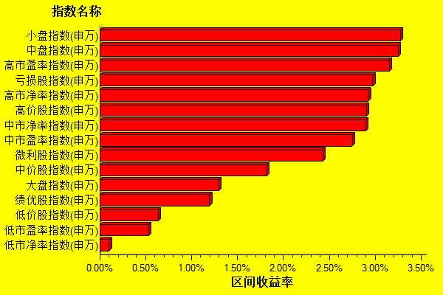
数据来源：万得资讯、交银施罗德基金 日期区间：20130722-20130726

